Ростовская область: ставка на человеческий капитал

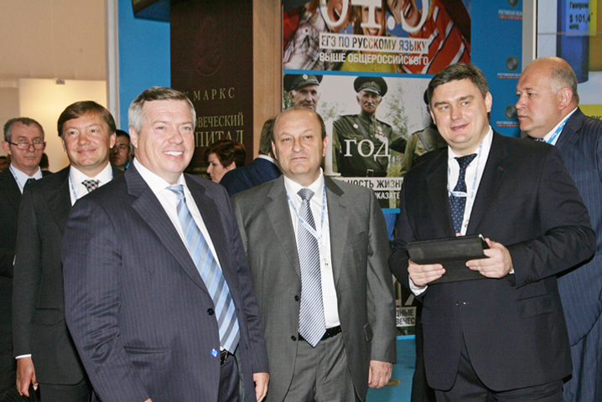
По итогам участия в XII Международном инвестиционном форуме «Сочи-2013» Ростовская область более чем в 6 раз превзошла свой прошлогодний рекорд по подписанным соглашениям с инвесторами. Общая сумма соглашений, подписанных на форуме губернатором области Василием Голубевым, составила свыше 233 млрд. рублей. Всего же на форуме донской регион представил более 120 инвестиционных проектов общей стоимостью более 680 млрд. рублей.
В состав делегации, которую на форуме возглавлял Василий Голубев, вошли заместители губернатора Дживан Вартанян и Александр Гребенщиков, министр экономического развития Ростовской области Александр Левченко, главы муниципальных образований, представители деловых кругов.
В этом году основная идея экспозиции донского региона была выражена в слогане «Ростовская область: ставка на человеческий капитал». Сегодня регионы и страны всё больше конкурируют за инвесторов качеством человеческого капитала. Именно этот ресурс в современной глобальной экономике выходит на первый план. Никогда прежде роль человека, его образование, компетенция, навыки, профессионализм, состояние здоровья, продолжительность и качество жизни не имели такого значения для развития мировой экономики, как сейчас. Неудивительно, что самыми дорогими компаниями мира сегодня становятся не сырьевые, а те, что лучше других научились капитализировать самый ценный ресурс – человеческий капитал.
Тема донского человеческого капитала, естественно, связана не только с социальными программами и проектами, но и с привлечением инвестиций, внедрением инноваций, новой индустриализацией, развитием АПК и прочим. Так, например, приход в Ростовскую область глобальных индустриальных инвесторов, запуск новых заводов и фабрик способствует модернизации отраслей промышленности, созданию высокооплачиваемых рабочих мест, и в конечном итоге – повышению качества жизни. Ростовская область сегодня объективно – одно из лучших мест в России для реализации индустриальных проектов.
Экспозиция Ростовской области стала одной из главных достопримечательностей форума. Участники и гости «Сочи-2013» по достоинству оценили донской креатив. Практически каждый, оказавшийся на экспозиции, стремился прикоснуться к потоку инвестиций, которые текли по гигантскому «деньгопроводу» к мозаичной карте Ростовской области, сфотографироваться на фоне улыбающегося Карла Маркса и внушительных стопок его знаменитого фундаментального «Капитала», переизданного в Ростовской области под новым, отредактированным и более актуальным для глобальной экономики названием – «Человеческий капитал. Издание дополненное и исправленное». Кроме того, все желающие могли воспользоваться интерактивной печатной машинкой и узнать, что их связывает с Ростовской областью. Несколько тысяч таких запросов, поступивших в дни форума, показали: полезные, важные, перспективные связи находятся абсолютно у каждого. Связи Ростовской области – это тоже разновидность человеческого капитала, работающего на благо региона. Органично вписались в концепцию, стилистику экспозиции и инфраструктурные проекты, связанные с развитием транспортного комплекса Ростовской агломерации (включая новый аэропорт «Южный»); проект строительства стадиона к Чемпионату мира по футболу-2018 (инвестиции в спорт, здоровый образ жизни); проект освоения Левобережной зоны Ростова-на-Дону (расширение пространства мегаполиса, улучшение транспортной ситуации, создание нового городского центра, современных объектов спорта и рекреации, а в совокупности – повышение уровня жизни горожан).
Донскую экспозицию осмотрел председатель Правительства РФ Дмитрий Медведев.
Донскую экспозицию осмотрел Председатель Правительства РФ Дмитрий Медведев. Яркая, нестандартная донская экспозиция, изобилующая оригинальными визуальными образами, отражающими значимость и значительный объем инвестиций Ростовской области в региональный человеческий капитал, явно понравилась российскому премьеру.
Дмитрий Медведев обсудил с губернатором Василием Голубевым ход реализации инфраструктурных проектов, связанных с проведением в Ростове-на-Дону Чемпионата мира по футболу-2018 (строительство аэропорта «Южный», футбольного стадиона, Ворошиловского моста).
«Всё идет в строгом соответствии с намеченным графиком работ», — сообщил Василий Голубев, показав премьеру снимки с площадки под стадион.
Ознакомившись с концепцией развития левобережной части Ростова, премьер-министр России выразил готовность поддержать правительство области в реализации этого проекта.
В составе делегации Ростовской области в работе форума принял участие заместитель губернатора Дживан Вартанян.
Вместе с Дмитрием Медведевым экспозицию Ростовской области на форуме «Сочи-2013» посетили заместитель Председателя Правительства РФ Дмитрий Козак, министр финансов РФ Антон Силуанов, министр транспорта РФ Максим Соколов, президент Олимпийского комитета России Александр Жуков, председатель Внешэкономбанка Владимир Дмитриев, главы субъектов РФ, руководители крупнейших российских компаний.
Одним из важнейших событий форума для донского края стало подписание Василием Голубевым и председателем Внешэкономбанка Владимиром Дмитриевым плана совместных мероприятий правительства Ростовской области и группы Внешэкономбанка по комплексному развитию территории Ростовской области на период 2013-2018 годов. План мероприятий включает реализацию 34 инвестиционных проектов с общим объемом инвестиций 179,5 млрд. рублей. Благодаря этому будет создано 19,9 тысячи рабочих мест.
В присутствии Дмитрия Медведева и Игоря Сечина губернатор Василий Голубев и председатель
Внешэкономбанка Владимир Дмитриев подписали план совместных мероприятий.
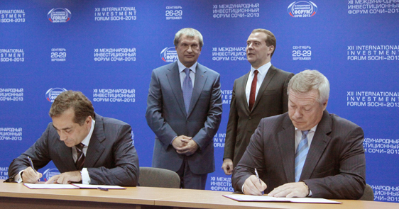
В числе мероприятий, включенных в план, проекты строительства и реконструкции объектов инженерной и транспортной инфраструктуры, развития индустриальных парков, поддержки малого и среднего бизнеса и другие.
«Мы подписали соглашение, в рамках которого на Дону будут возводиться не только спортивные и туристические комплексы, но и медицинские учреждения, объекты социальной сферы, объекты, которые будут строиться на условиях государственно-частного партнерства. «Внешэкономбанк» – наш давний и проверенный партнер, при участии которого в области уже воплощаются такие проекты, как «Евродон», «Чистый Дон», «Вода Ростова». С таким партнером мы совершенно точно понимаем, куда мы движемся и какие механизмы используем», — прокомментировал подписанный документ Василий Голубев.
«Мы подписали беспрецедентное соглашение, в котором идет речь о комплексном подходе и Внешэкономбанка, и руководства субъекта РФ к социально-экономическому развитию региона. Это и конкретные промышленные проекты, сельскохозяйственные, в социальной сфере, связанные с коммунальным хозяйством, с инфраструктурой и с развитием оздоровительных и спортивных комплексов. То есть действительно такой диверсифицированный подход к социально-экономическому развитию Ростовской области, подчеркнул в свою очередь Владимир Дмитриев.
Еще одно соглашение, согласно которому в 6 крупных городах Ростовской области появятся новые гипермаркеты «Лента», Василий Голубев подписал с директором по связям с органами власти ООО «Лента» Сергеем Прокофьевым.
Инвестиционный проект приблизительно оценивается в 5,4 млрд рублей.
«Лента» выходит за пределы Ростова, и в наших крупных городах – Новочеркасск, Шахты, Таганрог – появляются современные маркеты, которые гарантируют в том числе присутствие товаров донских производителей на прилавках магазинов. Я думаю, что помимо инвестиций, помимо рабочих мест, это ещё и создание условий для активного развития бизнеса в регионе», — отметил Василий Голубев.
Сергей Прокофьев при этом подчеркнул, что Ростовская область имеет для его компании большое значение.
Али Узденов и Константин Кузин.
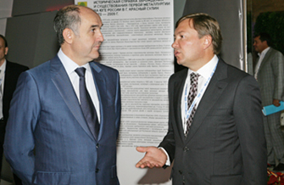
«До конца года мы открываем один торговый центр в Ростове и сейчас подписали соглашение о том, что открываем центры еще в ряде городов. Нас интересуют города с населением свыше 100 тысяч человек», — заявил он.
Еще одно важное событие на форуме было связано с подписанием меморандума о сотрудничестве между правительством области и ООО «АБВК-Эко».
Василий Голубев и представитель компании Станислав Светлицкий подписали документ, согласно которому «АБВК-Эко» направит 2,2 млрд. рублей на реализацию инфраструктурного проекта, в том числе создание в Ростовской области завода по сжиганию илового осадка и блока обеззараживания сточных вод. Строительство завода по сжиганию илового осадка мощностью 31 тысяча тонн в год планируется закончить в 2014 году. Завод создается с использованием передовых энергоэффективных немецких технологий. Открытие предприятия должно решить проблему накопления осадка на полях аэрации и загрязнения воздуха. Вся инженерная инфраструктура, которая строится за счет средств бюджета, будет подведена к заводу до конца этого года. Новый объект позволит полностью отказаться от хлорирования стоков и при этом предотвращает заражение водоемов, распространение инфекционных болезней.
Часть инвестиционных проектов, подписанных на форуме, касается сферы высоких технологий. Это относится прежде всего к соглашению о строительстве в Ростовской области солнечных электростанций мощностью до 80 МВт. Объем инвестиций в проект составит не менее 3 млрд. рублей. Соглашение о строительстве первой на Дону солнечной электростанции подписали губернатор Ростовской области Василий Голубев и генеральный директор компании «Хевел» Игорь Ахмеров.
Компания «Хевел», учредителями которой являются ГК «Ренова» и «РОСНАНО», – единственный в России производитель высокотехнологичных солнечных модулей. Первые российские солнечные электростанции собственного производства компания построит в нескольких пилотных регионах РФ, в число которых вошла и Ростовская область.
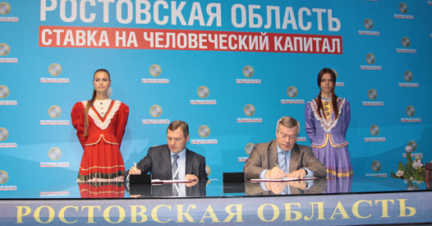
«Мы выбрали Ростовскую область с учетом ее климатических особенностей, технологического потенциала и той поддержки, которую оказывает нашему проекту областное правительство», — подчеркнул Игорь Ахмеров.
Непосредственно к строительству солнечной генерации на Дону «Хевел» приступит в четвертом квартале 2014 года.
Кроме того, были подписаны два соглашения о расширении сотрудничества региона с «Газпромом», соглашение с компанией «Роснефть» и компанией «Российские сети», в рамках которого, в частности, будет реализована программа синхронизации развития донских индустриальных парков и энергосетей региона.
Также было подписано соглашение с компанией «Гриф» о локализации в Гуковском индустриальном парке производства медных анодов и катодов (объем инвестиций – 55 млн. долларов США); соглашение с компанией «Новые энергетические проекты» (инвестиции свыше 32 млрд. рублей в строительство нефтехимического завода, компания выбирает локацию в Красносулинском индустриальном парке).
Возвращаясь к теме человеческого капитала, нельзя не упомянуть о тех инвестиционных проектах, реализация которых самым положительным образом скажется на качестве жизни населения области. Так, правительство Ростовской области, Федеральный центр проектного финансирования (ФЦПФ) и Центр плавания «Бассейны Доны» будут теперь осуществлять сотрудничество по строительству спортивно-зрелищного кластера международного уровня в Ростове-на-Дону.
В состав кластера войдут центр спортивной подготовки по плаванию пропускной способностью более 3000 человек в день и спортивно-зрелищный комплекс на 5000 мест. Общая стоимость проекта составляет 5 млрд. руб. Решение о реализации инвестпроекта стороны подкрепили двумя документами: меморандумом о сотрудничестве между Правительством Ростовской области и Центром плавания «Бассейны Дона» и соглашением о намерениях по формированию инвестиционного проекта между Федеральным центром проектного финансирования и Центром плавания «Бассейны Дона». Подписи под документами поставили Василий Голубев, врио генерального директора ФЦПФ Александр Баженов и президент Федерации плавания Ростовской области Игорь Горин.
На форуме Ростовская область подписала два соглашения с «Газпромом».
«Территориям области, и особенно Ростову-на-Дону, остро необходимы новые современные спортивные комплексы. У нас уже действует программа, в соответствии с которой до 2020 года будет построено за счет бюджета 40 бассейнов, есть большие планы по строительству физкультурно-оздоровительных комплексов. Здорово, что появляется возможность решать эти вопросы не только за счет бюджета, а привлекать средства инвесторов», — заявил на церемонии подписания документов глава региона.
Игорь Горин отметил, что подписанное соглашение открывает для области возможность развития международных связей в области спорта.
«Благодаря поддержке правительства области и Федерального центра проектного финансирования, реализация такого проекта, помимо подготовки олимпийского резерва страны и массового приобщения населения к спорту, позволит Ростову и России в целом проводить международные спортивные соревнования. Мы совместно с Всероссийской федерацией плавания уже подали заявку FIFA на проведение в Ростове юношеского чемпионата Европы по плаванию-2018», — сообщил президент Федерации плавания Ростовской области.
Еще один инвестиционный проект подобного рода – создание детского рекреационного комплекса «Страна детей», который начнет свою работу в 2015 году.
Меморандум о сотрудничестве по созданию комплекса губернатор Василий Голубев подписал с коммерческим директором ЗАО «Страна детей» Леонидом Ханукаевым.
Человеческий капитал был поставлен во главу угла экспозиции Ростовской области.
Владимир Устинов и Василий Голубев.
Уже к 1 июня 2015 года в Азовском районе Ростовской области появится детский город, состоящий из центральной части и нескольких окружающих его деревень. Город будет существовать по принципу пионерского лагеря, в котором дети будут разделены на отряды и будут приезжать на смены, каждая из которых продлится 12 дней. Комплекс сможет единовременно вместить 1260 детей и принять около 20 – 30 тысяч человек в течение года. Реализация проекта обойдётся инвестору более чем в 3,2 млрд. рублей.
«Это будет не только лагерь для отдыха, это еще и образовательный центр для детей от 9 до 15 лет. Проект вписывается в нашу концепцию поддержки детства. И как показывает практика, у нас в области есть потребность в новых, современных, качественных комплексах отдыха и образования для детей», — подчеркнул Василий Голубев.
В свою очередь Леонид Ханукаев отметил, что для его компании очень принципиальна и важна была именно активность Ростовской области.
«Очень важно, что в 2018 году в Ростове-на-Дону будут проходить игры чемпионата мира по футболу. Мы считаем, открытие детского лагеря в Ростовской области даст уникальную возможность для детей из разных стран увидеть чемпионат мира», — заявил он.
Подводя итоги форума, губернатор Ростовской области отметил, что объём инвестиций по подписанным соглашениям соответствует объёму инвестиций в донскую экономику за весь 2012 год и даже немного превышает этот показатель.
«Это, безусловно, подтверждает заинтересованность инвесторов в приходе на донскую землю. Конечно, полностью эффект от форума мы почувствуем, когда «ляжет на землю» каждый документ, который был подписан. Главное, что нам удалось на предварительном этапе проработать практически каждый из этих документов и найти понимание у инвесторов, убедившись, что они заинтересованы именно в Ростовской области», — подчеркнул Василий Голубев.
При этом глава региона отметил, комплексный характер подписанных соглашений.
«Соглашения, если посмотреть в целом, комплексные – от социального блока до экономики, до развития инфраструктуры. Отдельным блоком выделяется соглашение с «Внешэкономбанком» о комплексном развитии региона. Оно готовилось практически весь этот год, мы начали обсуждения в конце прошлого года, и в него вошли такие долгожданные темы, о которых мы много говорили. Это такие проекты как «40 бассейнов Дона», начало консультационных работ по строительству онкологического центра, в сельском хозяйстве – развитие компании «Евродон». Там много интересного, что реально поменяет ситуацию во многих отраслях хозяйства области», — считает Василий Голубев.

Журнал «Национальные приоритеты», 30.09.2013

